## 利用构建不规则三角网（TIN）进行体积计算

不规则三角网（TIN）是由一系列不规则三角形组成的网络，本试题是通过读取一些列的数据文件，构建TIN，进行体积计算。

### 一、数据文件读取

编程读取“TIN数据.txt”文件。数据文件格式为“点名,分量,分量, 分量”，数据内容如表1所示：

表1 数据文件内容

|  |
| --- |
| P01,3778.594,2885.732,9.468  P02,3773.103,2888.487,9.533  P03,3766.087,2892.923,9.669  P04,3762.06,2898.991,9.996  P05,3759.293,2906.144,10.081  P06,3758.296,2913.009,10.138  P07,3758.338,2918.692,10.244  P08,3760.633,2921.138,10.982  P09,3762.056,2923.66,10.599  P10,3765.44,2925.61,10.079  P11,3770.899,2926.411,10.235  P12,3777.081,2928.302,10.034  P13,3782.205,2927.48,9.804  P14,3784.604,2927.451,9.804  P15,3789.161,2928.771,9.612  P16,3793.153,2929.106,9.612  P17,3797.203,2927.951,9.975  P18,3802.405,2927.305,9.353  P19,3806.864,2928.345,9.614  P20,3810.016,2926.977,9.309  P21,3812.363,2925.532,9.903  P22,3814.905,2925.745,9.86  P23,3818.429,2924.395,10.966  P24,3819.19,2924.484,11.384  P25,3823.03,2923.527,11.157  P26,3829.613,2919.409,11.293  P27,3832.537,2911.361,10.912  P28,3830.895,2907.862,10.217  P29,3827.358,2903.406,10.59  P30,3831.001,2898.301,9.079  P31,3828.766,2892.006,9.044  P32,3822.258,2888.541,9.095  P33,3815.296,2890.342,9.343  P34,3810.832,2890.661,9.29  P35,3802.221,2887.983,9.124  P36,3796.394,2878.61,9.47  P37,3786.659,2876.201,9.78  P38,3777.909,2880.248,9.524  P39,3787.202,2884.628,11.792  P40,3784.449,2893.717,16.808  P41,3817.825,2874.729,9.767  P42,3826.094,2873.631,10.234  P43,3835.38,2870.698,10.19  P44,3836.929,2861.121,10.257  P45,3832.075,2855.926,9.759  P46,3824.011,2857.301,9.985  P47,3814.973,2860.992,9.714  P48,3814.884,2868.448,9.482  P49,3818.132,2872.296,9.613  P50,3828.113,2864.528,14.402 |

### 二、算法实现

#### 编程实现不规则三角网的构建

##### 1.1 生成初始矩形

查找平面坐标的最大值和，最小值和，并以P1(-1, -1)、P2（-1, +1）、P3（+1, +1）和P4（+1, -1）为顶点生成初始矩形。

##### 1.2 生成初始三角网

连接P1、P3，由初始矩形得到2个初始三角形，并构成三角网，再把这两个三角形添加到三角形列表（或堆栈）T1中。

##### 1.3 通过遍历离散点，生成平面三角网

（1）从离散点列表中取出一点作为待插点P；

（2）按顺序从T1中取出一个三角形ABC，设其顶点为A（）, B（）, C（）并计算该三角形外接圆的圆心O（）及半径r，计算公式为：

（1）

判断P点是否在三角形ABC外接圆的内部，若是，将该三角形剪切到影响三角形列表T2中（即从T1移动到T2）；

（3）重复第二步，直到T1中全部三角形遍历完毕；

（4）在T2的三角形中寻找所有公共边，并删除这些公共边，再将剩下的边加入到边列表S中，然后清空T2；

（5）将S中的每条边的端点与P点连接，得到多个新的三角形，并将它们添加到三角形列表T1中；

（6）重复（1）-（5）步，直至所有离散点遍历完成。

##### 1.4 构成不规则三角网

从T1中删除包含初始矩形顶点（P1、P2、P3、P4）的所有三角形。T1中所有的三角形构成了不规则三角网。

要求：在报告中输出前20三角形， 用顶点名表示表示三角形。

#### 利用不规则三角网进行体积计算

##### 2.1 斜三棱锥的体积计算

设参考高程为，从T1中取一三角形ABC, 设其顶点为A() , B(), C()；

计算三角形ABC的投影底面面积和平均高程，计算公式为：

 （2）

斜三棱柱的体积

 （3）

##### 2.2 计算所有斜三棱锥的体积

重复（2.1），计算T1所有斜三棱锥的，将由小到大的排序。

要求：在报告中输出5个体积最小的顶点和5个体积最大的顶点。

##### 2.3 计算总体积

将所有Vi求和得到总体积V。

要求：（1）基准高程取9.0m；（2）在报告中输出V值。

### 三、用户界面设计

#### 人机交互界面设计与实现

要求：（1）设计包括菜单、工具条、表格、图形（显示、放大、缩小）、文本等功能；（2）功能正确、可正常运行，布局合理、直观美观、人性化；（3）在《开发文档与报告》中，给出1至2张相关的界面截图。

#### 计算报告的显示与保存

要求：（1）将相关统计信息、计算报告在用户界面中显示，并保存为文本文件（*.txt）；（2）在开发文档与报告放1张有计算报告的显示界面的截图。

#### 图形绘制、并保存

##### 3.1 图形绘制

要求：（1）绘制给出数据文件的平面点，并绘制三角网；（2）在开发文档与报告给出1张用图形显示界面的截图。

##### 3.2 图形文件保存

要求：（1）编程实现“图形绘制”的图形保存为DXF格式的文件；（2） 在开发文档与报告中，给出1张用CAD打开的保存图形文件的界面。

### 四、开发文档与报告

内容包括：（1）程序功能简介；（2）算法设计与流程图；（3）主要函数和变量说明；（4）主要程序运行界面；（5）使用说明。

### 五、参考答案

##### 5.1 测试数据计算结果

------------基本信息-------------

基准高程：9m

三角形个数：73

体积：7291.337

------------20个三角形说明-------------

序号 三个顶点

1 P06 P07 P08

2 P09 P08 P10

3 P06 P05 P11

4 P08 P06 P11

5 P10 P08 P11

6 P12 P11 P13

7 P13 P12 P15

8 P14 P13 P15

9 P14 P15 P17

10 P15 P16 P17

11 P17 P16 P19

12 P18 P17 P19

13 P18 P19 P20

14 P18 P20 P21

15 P20 P19 P22

16 P21 P20 P22

17 P21 P22 P23

18 P23 P22 P24

19 P23 P24 P25

20 P25 P26 P28

------------体积最小的5个三棱柱体积-------------

1： 0.535

2： 0.535

3： 0.670

4： 0.670

5： 1.402

6： 1.402

------------体积最大的5个三棱柱体积-------------

1： 278.383

2： 327.032

3： 327.032

4： 349.943

5： 349.943

##### 5.2 用户界面

图1是数据显示界面，显示点名、X坐标、Y坐标和高程等数据信息。图2是图形显示界面，显示散点图、以及所构成三角形。图3是计算报告界面，显示数据统计信息、前20个三角形说明、体积最小的5个三棱柱体积、体积最大的5个三棱柱体积等计算结果。

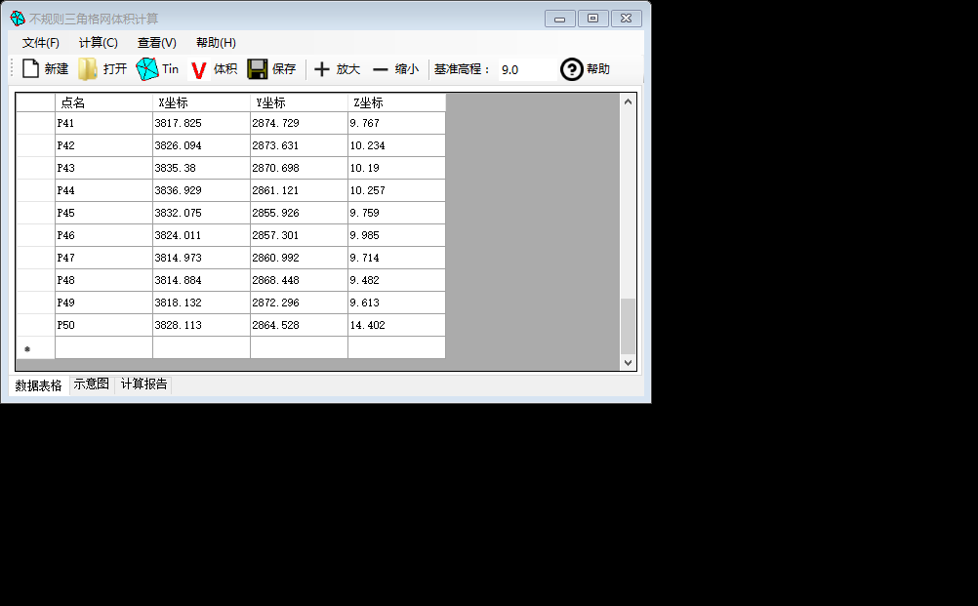

图1 数据显示

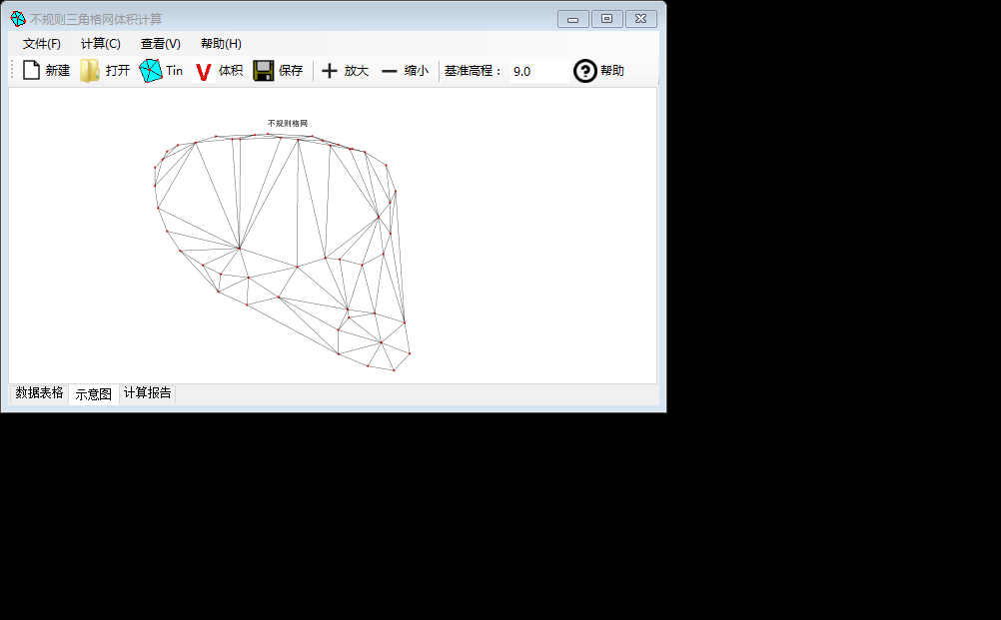

图2图形显示

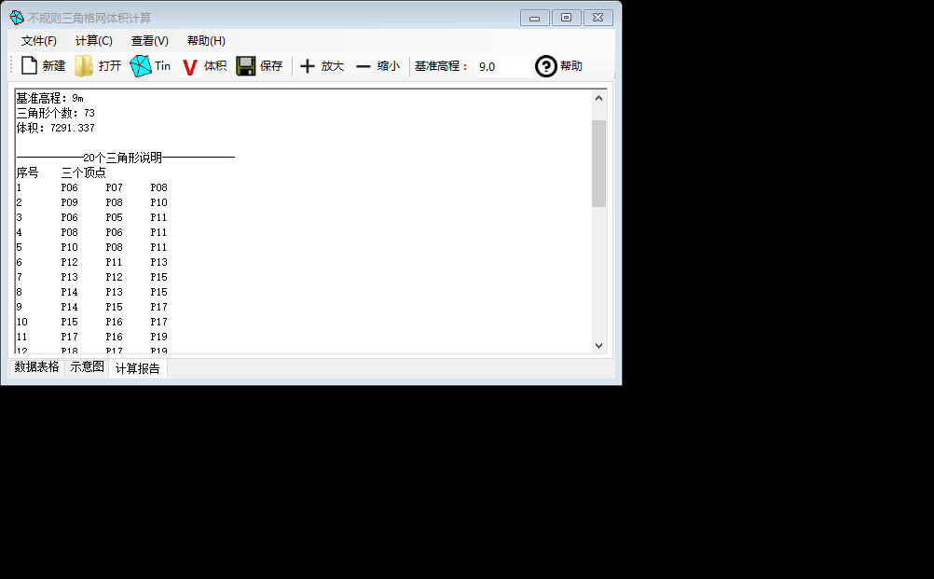

图3 计算报告